**МИНИСТЕРСТВО НАУКИ И ВЫСШЕГО ОБРАЗОВАНИЯ РОССИЙСКОЙ ФЕДЕРАЦИИ**

Федеральное государственное бюджетное образовательное учреждение

высшего образования

**«Сибирский государственный университет науки и технологий**

**имени академика М.Ф. Решетнева»**

Институт инженерной экономики

Кафедра информационно-экономических систем

ОТЧЕТ ПО ЛАБОРАТОРНОЙ РАБОТЕ №7

Проектирование диаграммы компонентов

тема

Преподаватель 12.12.2023 Овсянкин А.К.

подпись, дата инициалы, фамилия

Обучающийся БПЦ21-01, 201519006 12.12.2023 Галкин О.О. номер группы, зачетной книжки подпись, дата инициалы, фамилия

Красноярск 2023

# **СОДЕРЖАНИЕ**

**СОДЕРЖАНИЕ** 2

**ДИАГРАММА КОМПОНЕНТОВ** 3

# **ДИАГРАММА КОМПОНЕНТОВ**

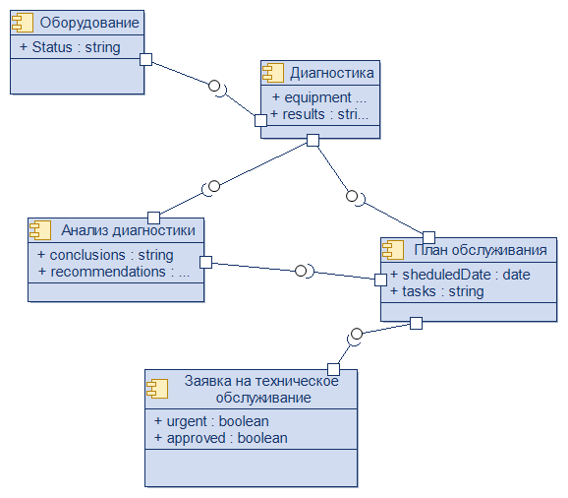

Рисунок 1 – «Диаграмма компонентов»

Диаграмма компонентов показывает, что:

1. Компонент "Оборудование"

Получает статус оборудования (работает, неисправно, требует обслуживания) из компонента "Диагностика".

Передает информацию о своем состоянии и технических характеристиках в компонент "Диагностика".

1. Компонент "Диагностика"

Получает данные о состоянии оборудования из компонента "Оборудование".

Передает результаты диагностики в компонент "Анализ Диагностики" и "План Обслуживания".

1. Компонент "Анализ Диагностики"

Получает результаты диагностики из компонента "Диагностика".

Определяет необходимость и объем предстоящих работ по обслуживанию и передает эту информацию в компонент "План Обслуживания".

1. Компонент "План Обслуживания"

Получает информацию о необходимых работах из компонента "Анализ Диагностики".

Формирует и управляет планом обслуживания, передавая детали в компонент "Заявка на Техническое Обслуживание".

1. Компонент "Заявка на Техническое Обслуживание"

Получает информацию о плане обслуживания из компонента "План Обслуживания".

Организует и координирует выполнение работ по обслуживанию оборудования.